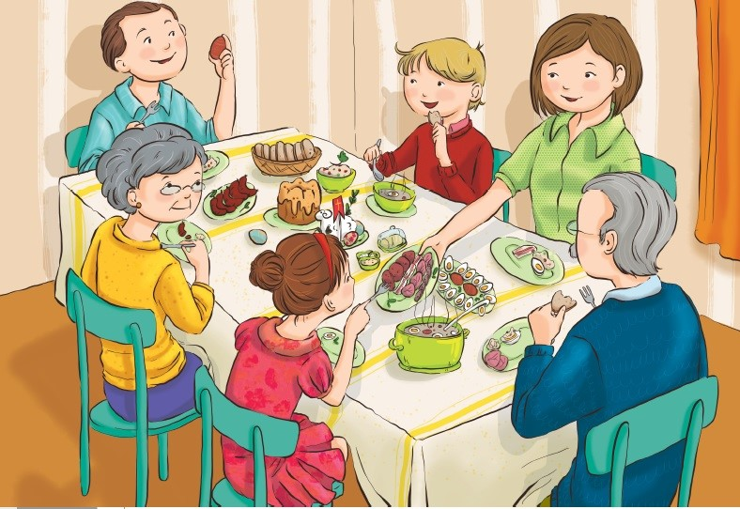
Dzień dobry! Witamy Dzieci i Rodziców z grupy 3.

Zapraszamy do zapoznania się z proponowanymi zabawami, ćwiczeniami i zadaniami do wykonania.
02.04.2021
Temat kompleksowy: Wielkanoc
Temat dnia: Wielkanocne zwyczaje.

Przebieg:
Ranek:
- Zabawa ortofoniczna: „Odgłosy zwierząt”- dzieci naśladują głosy ptaków drobiowych: ko, ko, ko, pi, pi, pi, kwa, kwa, kwa, gę, gę, gę, gul, gul, gul.

- Zabawa ruchowa: „Świeć słoneczko, wiej wietrzyku, krop deszczyku: Na hasło start- dzieci biegają, na hasło stop- dzieci zatrzymują się i powtarzają rymowankę za rodzicem wykonując ćwiczenia.
Świeć słoneczko. – Dzieci stają w lekkim rozkroku, wyciągają ramiona w górę,
odchylają głowę w tył i uśmiechają się.
Wiej wietrzyku. – Dzieci wyciągają ramiona w górę, wykonują boczne skłony
tułowia.
Krop deszczyku. – dzieci w przysiadzie – uderzają palcami o podłogę.

Zajęcie główne:
- Zabawa sensoryczno – słowna: „Jakie jest jajko? „–– wzbogacanie wrażeń
dotykowych oraz słownictwa.
Dziecko poznaje dotykiem ugotowane kurze jajko w skorupce, przykłada do policzka,
przekłada z ręki do ręki, turla po dywanie i wypowiada się na temat cech jajka.

- Zabawa: „Gdzie jest jajko?” – Dziecko wychodzi z pokoju, a rodzic chowa jajko. Zadaniem dziecka jest odnalezienie ukrytego jajka. Rodzic naprowadza dziecko słowami ciepło, cieplej, gdy dziecko jest blisko, albo zimno, zimniej, gdy dziecko oddala się od miejsca, w którym ukryte jest jajko. Potem następuje zmiana: dziecko chowa jajko, a rodzic szuka.

- Zabawa: „Gdzie leży jajko?”- Potrzebujemy: jajko (lub piłeczka) i krzesło. Rodzic kładzie jajko: na krześle, pod, za, przed, obok. Dziecko musi określić położenie jajka używając tych zwrotów: na, obok itp.

- Co się kryje w jajku? – zabawa badawcza, której celem jest poznanie budowy jajka.
Rodzic rozbija, do miseczki surowe jajko, a następnie obiera i rozkraja
jajka ugotowane na miękko i na twardo. Dziecko werbalizują swoje obserwacje,
a rodzic je koryguje, uzupełnia.

- Rozmowa na temat ilustracji:
-Co znajduje się na wielkanocnym stole?
-Kto przy nim siedzi?
-Jakie potrawy znajdują się na stole?
-Jakie są Twoje ulubione potrawy wielkanocne?
-Kto odwiedził rodzinę podczas wielkanocnego śniadania?
Opisywanie ilustracji. Próby wypowiadania się całymi zdaniami.
- Zgadnij o czym mowa ?
Wysyłamy je tym, z którymi nie możemy być w święta,
a których darzymy szczególną miłością i sympatią, życząc
zdrowych, pogodnych świąt (kartki świąteczne).

Kiedy się w Wielkanoc jajkiem wymieniamy, mówiąc miłe
słowa, bliskim je składamy (życzenia świąteczne).

- Zapraszamy do składania życzeń.
Czego ludzie życzą sobie wzajemnie na święta, dzieląc się jajkiem? (np. dużo zdrowia, radości, pogody ducha, smacznego jajka, lanego poniedziałku)
Dziecko z domownikiem podają sobie prawe dłonie i mówią:
„Życzę Ci…” (zachęcamy do swobodnych wypowiedzi dziecka)

Po południu nauka wiersza pt: ,,Kokoszka”.

Powiem wam bajeczkę!
Miałam kokoszeczkę.
A ta kokoszeczka
znosiła jajeczka .
Wcale to nie bajka ,
że z każdego jajka
wyszła ta żółciutka
kureczka malutka.
Potem kokoszeczka
wkoło ogródeczka
razem z kurczętami
zbierała ziarneczka.
Jastrząb wygłodzony
raz nastawił szpony ,
ale moja kurka podarła mu piórka.

Rodzice czytają cały wiersz. Zadają pytania do wiersza
- O czym był wierszyk?
- Co znosiła kokoszeczka?
- Co wykluwało się z jajka?
- Co robiła kokosze czka z kurczętami?
- Co zrobiła kurka jastrzębiowi?
Dzieci odpowiadają na pytania. Rodzic czyta wiersz wersami, a dziecko powtarza. Potem rodzic czyta po dwa wersy, a dziecko powtarza. Następnie rodzic czyta kawałek wersu a dziecko dopowiada.

Pozdrawiamy i życzymy:
Dzieciom jajek malowanych
i zajączków, moc słodkości
A dorosłym świąt niezwykłych
Pełnych ciepła, życzliwości..

ciocia Madzia i ciocia Lidzia.

